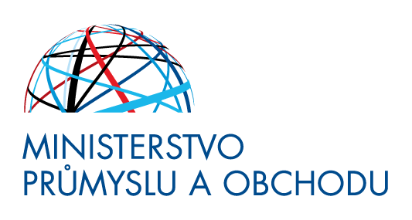

TISKOVÁ ZPRÁVA
Reakce MPO na článek serveru hlidacipes.org
Praha, 28. března – Ministryně průmyslu a obchodu Marta Nováková se v Praze zúčastnila setkání se členy diplomatického sboru, které každoročně připravuje sekce zahraničního obchodu MPO vedená náměstkem Vladimírem Bärtlem. Na setkání přednesla projev ve prospěch ekonomické diplomacie a českých firem exportujících na zahraniční trhy. Ministryně před více než 100 diplomaty z celého světa probrala mimo jiné ambice české ekonomiky a růst exportu a HDP za rok 2018.
Setkání se zúčastnili také členové Ekonomické a kulturní kanceláře Tchaj-wanu, kteří se ho účastní již 19 let. Proti jejich přítomnosti se na akci ohradili zástupci Čínské lidové republiky. Ministryně Marta Nováková se setkala s reprezentanty kanceláře Tchaj-wanu a v zájmu zabránění diplomatickému konfliktu je prostřednictvím náměstka Bärtla požádala, aby setkání opustili. Vzhledem k tomu, že akce byla určena pro diplomaty, kterými členové Ekonomické a kulturní kanceláře Tchaj-wanu nejsou, tchajwanští zástupci následně vyslyšeli žádost paní ministryně. Ministerstvo průmyslu a obchodu ČR tato situace velice mrzí.
„Jsem ráda, že se podařilo zabránit diplomatické roztržce. Česká republika uznává politiku jednotné Činy, která je také v souladu se zahraniční politikou EU a Severoatlantické aliance. Stejné stanovisko zastávají i všichni naši významní západní spojenci jako Německo, USA, Francie či Velká Británie. Ráda bych poděkovala i zástupcům kanceláře Tchaj-pej za jejich pochopení naší situace,” uvedla ministryně Marta Nováková.

Tiskové oddělení MPO

